第1章 ASP.NET开发基础

【学习目标】
● 了解ASP.NET的发展及功用；
● 熟悉ASP.NET的开发环境；
● 熟悉ASP.NET网页语法；
● 掌握ASP.NET网站创建的方法。

【工作任务】
● 搭建和配置ASP.NET的开发环境；
● 创建第一个ASP.NET网站。

【大国自信】
中国5G，领跑世界
我国5G领跑世界。从4G快人一步，到5G领跑世界。当流量社会到来，网速就是效率。数秒钟完成一部高清大片的下载，直播更是“分分秒秒无卡顿”。2019年工业和信息化部正式向中国电信、中国移动、中国联通、中国广电发放5G商用牌照，中国正式进入5G商用元年。到2025年中国5G用户数量有望达到亿级规模。

1.1 ASP.NET简介
ASP.NET是Microsoft公司推出的新一代建立动态Web应用程序的开发平台，是一种建立动态Web应用程序的新技术。它是.NET框架的一部分，可以使用任何.NET兼容的语言(如Visual Basic.NET、C#和JScript.NET)编写ASP.NET应用程序。当建立Web页面时，可以使用ASP.NET服务端控件来建立常用的UI(用户界面)元素，并对它们编程来完成一般任务，把程序开发人员的工作效率提升到其他技术无法比拟的程度。

1.1.1 ASP.NET发展历程
2000年ASP.NET 1.0正式发布，2003年ASP.NET升级为1.1版本。ASP.NET 1.1的发布更加激发了Web应用程序开发人员对ASP.NET的兴趣，并对网络技术有巨大的推动作用。微软公司提出“减少70%代码”的目标后， 2005年11月又发布了ASP.NET 2.0。ASP.NET 2.0的发布是.NET技术走向成熟的标志，它在使用上增加了方便、实用的特性，使Web开发人员能够更加快捷、方便地开发Web应用程序；它不但执行效率大幅度提高，对代码的控制也做得更好，具有高安全性、高管理性和高扩展性。随后，微软推出ASP.NET 3.5版本，使网络程序开发更倾向于智能开发，运行起来更像Windows下的应用程序一样流畅。

1.1.2 ASP.NET的优势
ASP.NET是目前最主流的网络开发技术之一，它本身具有许多优点和特性，具体介绍如下。

1．高效的运行性能
由于ASP.NET应用程序采用页面脱离代码技术，即前台代码保存到aspx文件中，后台代码保存到CS文件中，编译程序将代码编译为DLL文件后，ASP.NET在服务器上运行时，可直接运行编译好的DLL文件，并且ASP.NET采用缓存机制，可以提高运行ASP.NET的性能。

2．简易性、灵活性
很多ASP.NET功能都可以扩展，这样可以轻松地将自定义功能集成应用到应用程序中。例如，ASP.NET提供程序模型为不同数据源提供插入支持。

3．可管理性强
ASP.NET中包含的新增功能使得管理宿主环境变得更加简单，从而为宿主主体创建了更多增值的机会。

4．生产效率高
使用新增的ASP.NET服务控件和包含现有的控件，可轻松，快捷地创建ASP.NET网页和应用程序。新增内容(如成员资格、个性化和主题)可以提供系统的功能，此类功能已经解决了核心开发方案(尤指数据)问题。

1.1.3 .NET Framework介绍
.NET Framework 是微软公司推出的完全面向对象的软件开发与运行平台，它具有两个主要组件，分别是公共语言运行库(Common Language Runtime，CLR)和.NET Framework 类库。Microsoft.NET 整体框架如图1-1所示。
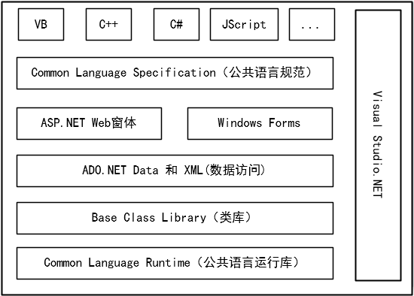

图1-1 Microsoft.NET 整体框架
公共语言运行库是.NET Framework 的基础，它为多种语言提供了一种统一的运行环境。可将运行库看作一个在代码执行时管理的代理，代码管理的概念是运行库的基本原则。以运行库为目标的代码称为托管代码，不以运行库为目标的代码称为非托管代码。
.NET Framework的另一个主要组件是类库，使用它可以开发多种应用程序，这些应用程序包括传统的命令行或图形用户界面(GUI)应用程序，也包括基于ASP.NET所提供的最新创建的应用程序(如Web窗体和XML Web Server)。

1.1.4 ASP.NET的运行原理
当一个HTTP向服务器请求并被IIS接收后，首先IIS检查客户端请求的页面类型，并为其加载相应的DLL文件，然后在处理过程中将这条请求发送给能够处理这个请求的模块。在ASP.NET中，这个模块叫作HttpHandler(HTTP处理程序组件)，之所以aspx文件可以被服务器处理就是因为在服务器端有默认的HttpHandler专门处理aspx文件。
ASP.NET运行原理如图1-2所示。
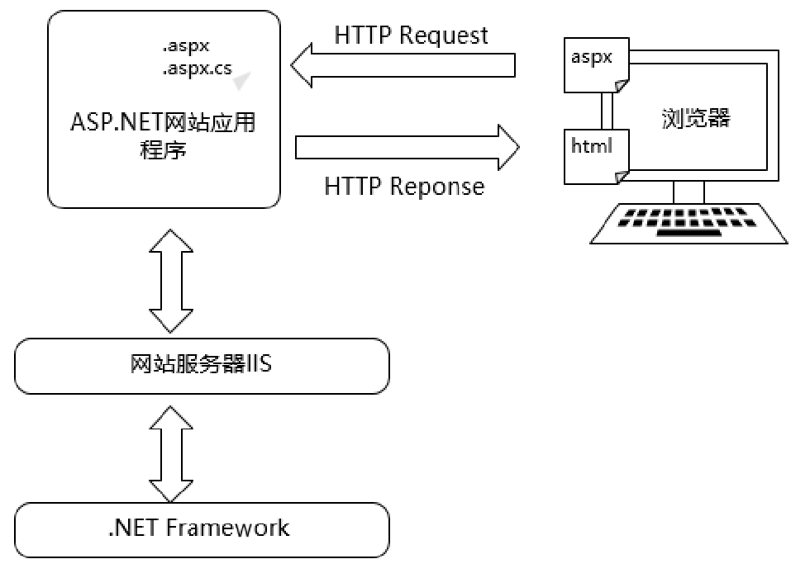

图1-2 ASP.NET运行原理

1.2 搭建ASP.NET开发环境

1.2.1 安装Visual Studio 2013
使用Visual Studio 2013能够开发的程序包括Visual C#、Visual Basic、Visual C++和Visual J++等。Visual C#应用程序开发是Visual Studio 2013一个重要的组成部分。
安装Visual Studio 2013，先从网上下载Visual Studio 2013旗舰版，下载完成解压后，双击vs_ultimate.exe文件开始安装。自定义选择安装路径时，注意所属路径的预留空间要充足，否则安装会失败，同意许可条款和隐私政策，进行下一步安装，如图1-3所示。


新建网站.mp4
在选择安装的可选功能中，可以根据自己的需要勾选，也可以默认全选。这里有个小功能，把鼠标指针放在文字上，会弹出各个功能的详细描述。可以选择默认值，另外要注意预留空间，开始安装，如图1-4所示。
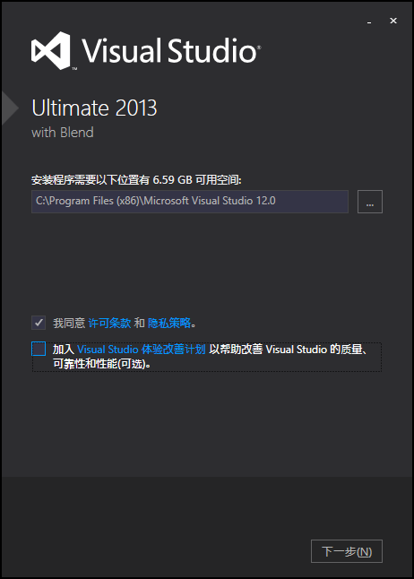  图1-3 开始安装界面 | 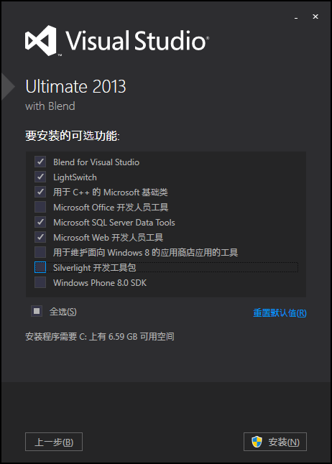  图1-4 安装功能选择界面
等待大概30分钟，就可以完成安装，如图1-5所示。
在安装成功界面中，单击“启动”按钮。重启之后，进入软件启动界面，单击“以后再说”链接，如图1-6所示。
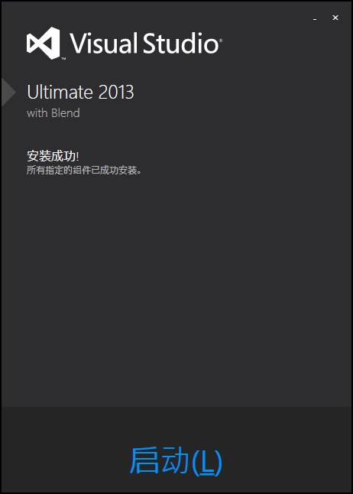  图1-5 安装成功界面 | 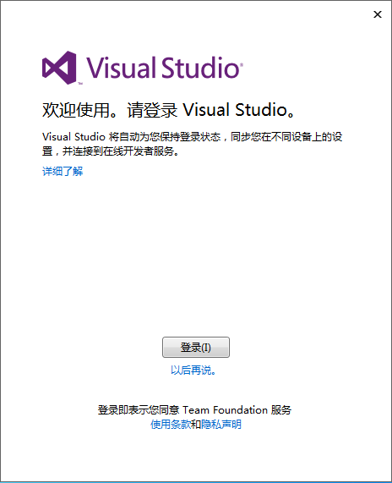  图1-6 登录界面
第一次打开Visual Studio 2013，需要进行一些基本配置，如开发设置、颜色主题，根据自己的需求设置，如图1-7所示。单击“启动Visual Studio”按钮，等待几分钟就可以使用。
由于Visual Studio 2013引入了一种联网 IDE 体验，用户可以使用微软的账户登录，而且它还自动采用联网IDE体验设备上的同步设置，包括快捷键、Visual Studio 外观(主题、字体等)各种类别的同步设置。
最后要给Visual Studio 2013注册，否则软件只有30天的试用期。打开Visual Studio 2013，在工具栏中，单击“帮助”→“注册产品”，在弹出的对话框中，会显示软件的注册状态。
单击“更改我的产品许可证”链接，会弹出一个对话框，要求输入产品密钥。这里提供一个可用的密钥：BWG7X-J98B3-W34RT-33B3R-JVYW9，如图1-8所示。至此，Visual Studio 2013就安装配置完成。
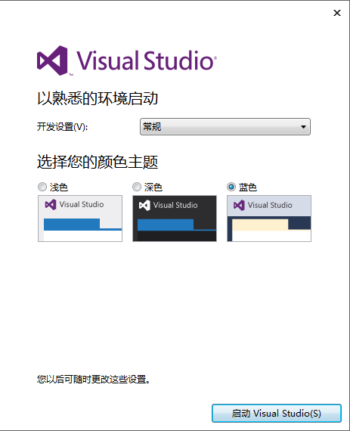  图1-7 基本配置界面 | 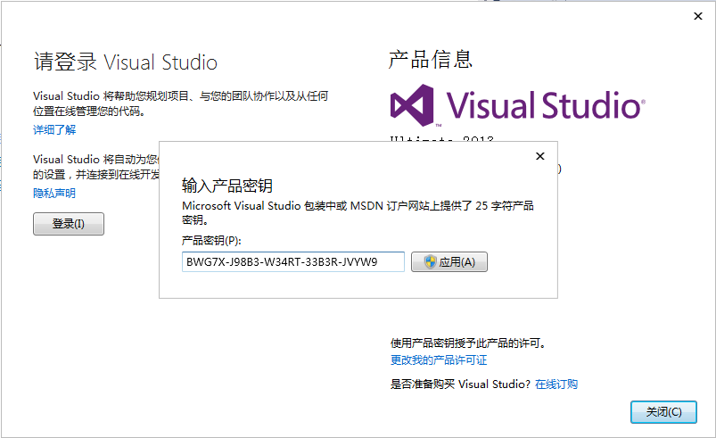  图1-8 输入产品密钥

1.2.2 配置Visual Studio 2013
通过“选项”对话框来配置Visual Studio 2013的开发环境。

1．设置颜色主题
打开Visual Studio 2013，在菜单栏中选择“工具”→“选项”命令，在打开的“选项”对话框中依次选择“环境”→“常规”选项，在“颜色主题”下拉列表中选择自己需要的环境颜色即可，如图1-9所示。
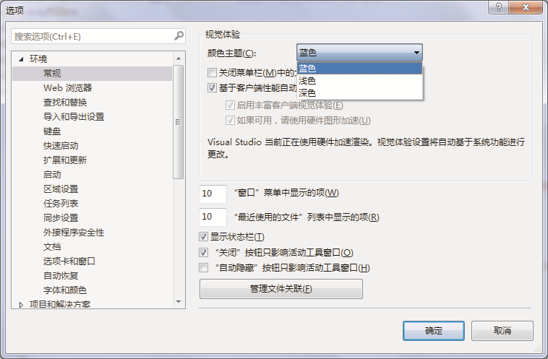

图1-9 基本配置

2．设置行号显示/隐藏
在“选项”对话框中，依次选择“文本编辑器”→C#→“常规”选项，在右侧选中“行号”复选框即可，如图1-10所示。应用此项功能，程序开发人员可以清晰地看到代码在编辑器中的位置以及程序发生错误时错误代码的准确位置。

3．设置代码字体和颜色
在“选项”对话框中，依次选择“环境”→“字体和颜色”选项，可以设置“字体”“字号”“显示项”“项前景”和“项背景”等参数，如图1-11所示。
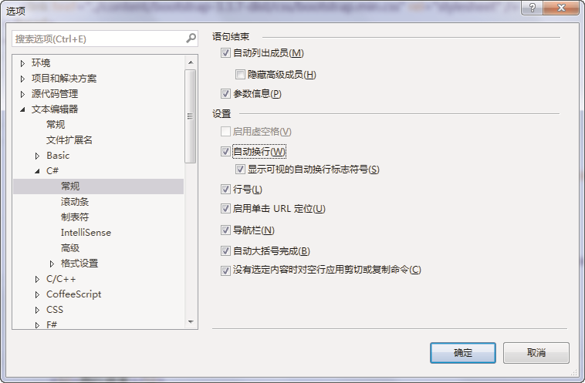

图1-10 设置行号
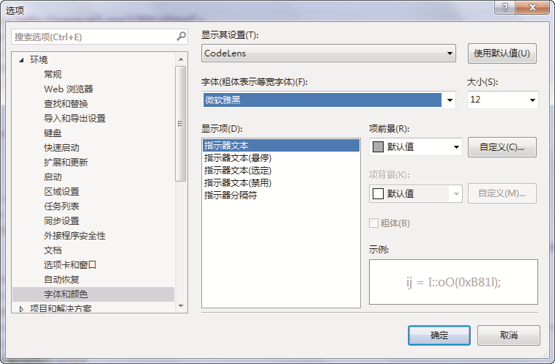

图1-11 设置代码字体

4．设置项目位置
在“选项”对话框中，依次选择“项目和解决方案”→“常规”选项，可以设置项目的“项目位置”、“用户项目模板位置”和“用户项模板位置”等参数。例如，将“项目位置”设置为d:\Documents\Visual Studio 2013\Projects，如图1-12所示。
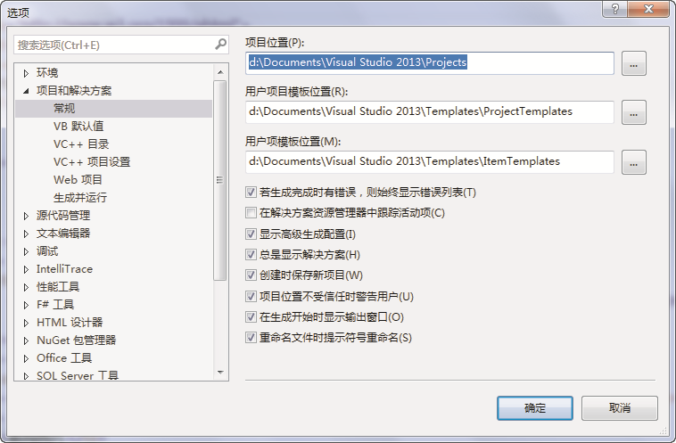

图1-12 设置项目位置

1.3 ASP.NET三种开发模式
ASP.NET 是一个使用 HTML、CSS、JavaScript 和服务器脚本创建网页和网站的开发框架。ASP.NET 支持三种不同的开发模式：Web Pages(Web 页面)、Web Forms(Web 窗体)、MVC(Model View Controller，模型—视图—控制器)。

1. Web Pages模式
Web Pages 是开发 ASP.NET 网站最简单的开发模式。该模式与 PHP 和经典 ASP 相似，它内置了数据库、视频、图形、社交媒体等模板和帮助器。Web Pages模式围绕单个网页构建网站或Web应用程序。例如：

<html>
<body>
<h1>Hello Web Pages</h1>
<p>The time is @DateTime.Now</p>
</body>
</html>

2. Web Forms模式
Web Forms 是传统的基于事件驱动的ASP.NET模式。Web Forms模式整合了 HTML、服务器控件和服务器代码的事件驱动网页。Web Forms 是在服务器上编译和执行的，再由服务器生成 HTML 显示为网页。
使用Visual Studio 2013时，用户能够通过拖曳UI元素，在后台自动生成这些界面的代码，称为后台代码。在后台代码中开发人员可以添加操作这些UI元素的逻辑代码。微软的可视化RAD架构体系由两方面组成，一方面是UI，另一方面是后台代码。因此，ASP.NET Web 窗体包含ASPX和ASPX.CS。

3. MVC模式
MVC 是一种使用“模型—视图—控制器(Model View Controller)”设计创建 Web 应用程序的模式。其中，Model(模型)是一组类，描述了要处理的数据以及修改和操作数据的业务规则；View(视图)定义应用程序用户界面的显示方式；Controller(控制器)是一组类，用于处理来自用户、整个应用程序流以及特定应用程序逻辑的通信。
MVC 模式同时提供了对 HTML、CSS 和 JavaScript 的完全控制。

1.4 创建ASP.NET Web项目的两种方式


新建项目.mp4

1.4.1 创建ASP.NET网站
【例1-1】创建一个简单的ASP.NET网站。

1．新建Web站点
(1) 启动Visual Studio 2013，在菜单栏中选择“文件”→“新建”→“网站”命令，在打开的“新建网站”对话框中依次单击左侧的“已安装”→“模板”→Visual C#选项，之后单击中间面板中的“ASP.NET Web窗体网站”选项，设置网站的Web位置，如图1-13所示。
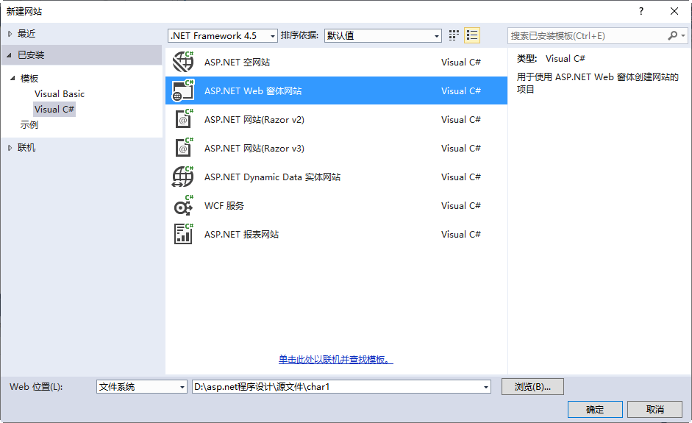

图1-13 新建网站
(2) 单击“确定”按钮，完成网站创建。新建的ASP.NET网站结构如图1-14所示。

2．设计Web页面
1) 在网站中添加新页面
在解决方案资源管理器中右击网站名称，在弹出的快捷菜单中依次选择“添加”→“添加新项”命令，打开“添加新项”对话框，在中间模板中选择“Web窗体”选项，在“名称”文本框中输入网页名称，如图1-15所示。
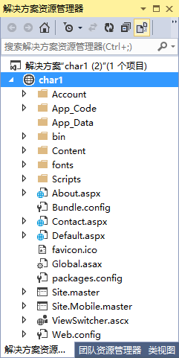  图1-14 新建网站结构 | 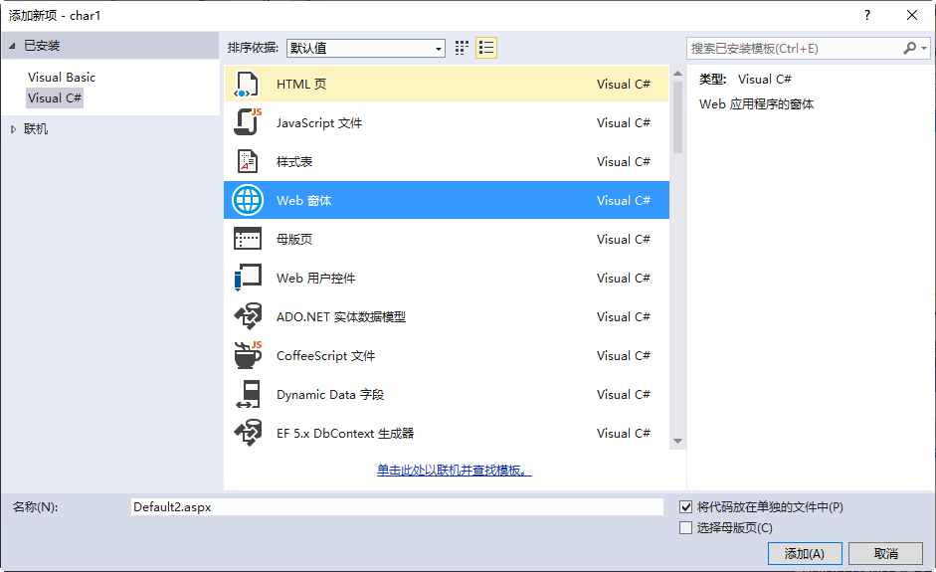  图1-15 添加Web窗体
单击“添加”按钮，Visual Studio 2013将创建一个新页面并将其在前台打开。此时Visual Studio 2013将创建两个文件，其中default2.aspx是前台界面文件，用户在页面中添加的文本和控件会在此页面中自动生成代码；default2.aspx.cs是后台代码文件，用于用户书写后台逻辑代码。
2) 设计页面外观
在设计视图中，用户可以从“工具箱”选项卡中直接选择各种控件添加到Web页面中，也可以在页面中直接输入文字。
例如，在页面中输入两行文字 “欢迎学习ASP.NET！”和“请输入姓名：”，并添加1个Textbox控件和1个Button控件，如图1-16所示。
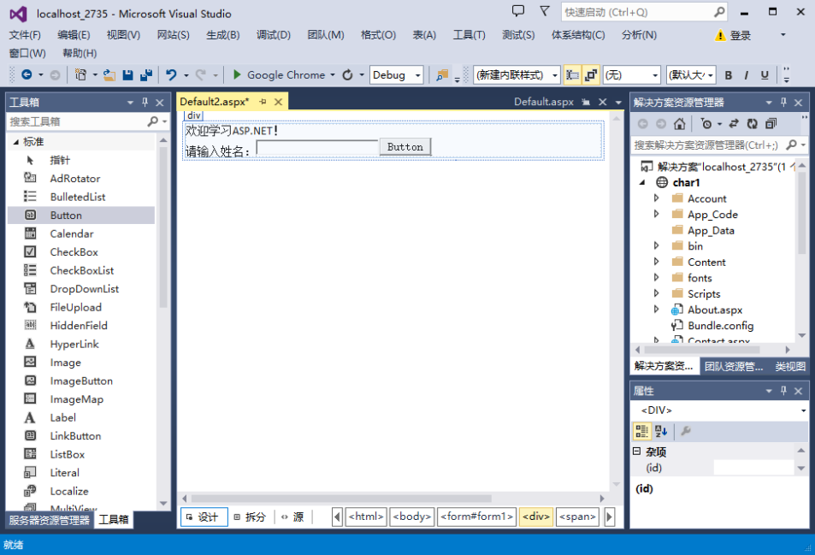

图1-16 页面设计视图
也可以在源视图中添加或修改HTML标记来设计Web页面，如图1-17所示。在源视图中添加换行标记和一个标签控件，代码如下：

<br /> <asp:Label ID="Label1" runat="server" Text="Label"></asp:Label>
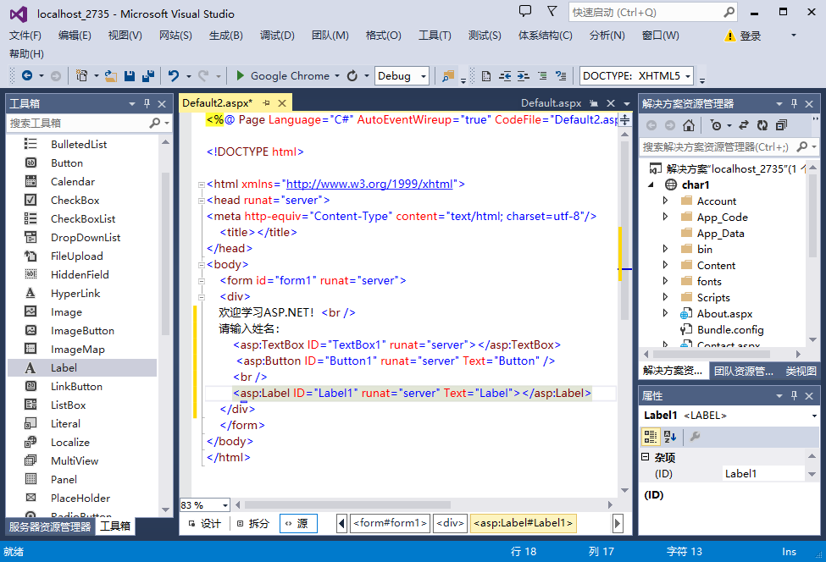

图1-17 在源视图中添加或修改代码
3) 书写后台代码
在设计视图中双击Button控件，Visual Studio 2013会在前台页面的Button控件中增加onclick= “button1_Click”的属性，同时Visual Studio会在新窗口中打开Default2.aspx.cs文件，该文件中生成了按钮的click事件处理程序的框架，在这个框架中添加如下代码：

Label1.Text = "欢迎您：" + TextBox1.Text;

该程序读取文本框中用户输入的信息，然后在Label1控件中显示出来。Default2.aspx.cs文件如图1-18所示。
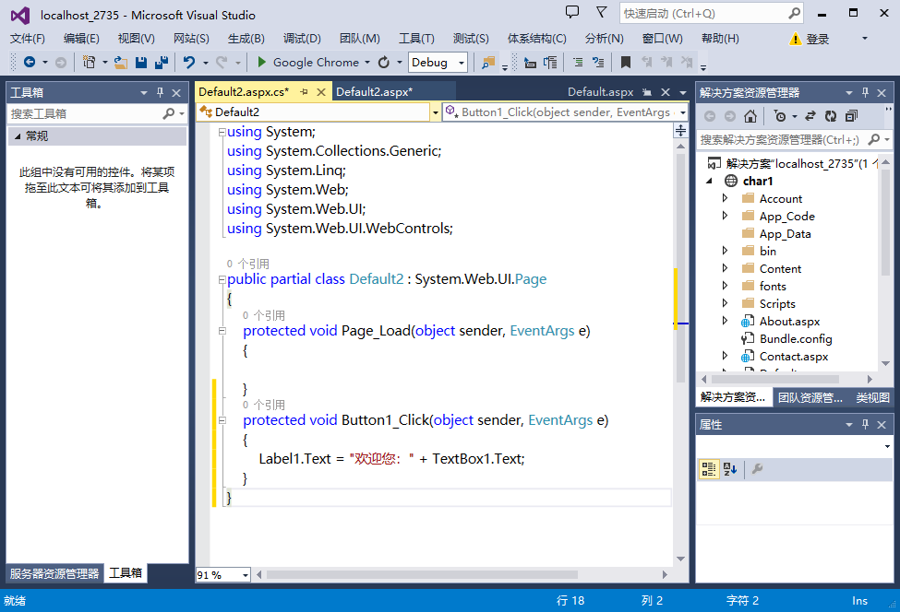

图1-18 书写后台代码

3．运行Web窗体程序
(1) 使用调试器生成并运行Web窗体页。
在Visual Studio 2013的文档窗口中单击要运行的Web窗体页选项卡，使之成为文档窗口的当前页。在菜单栏中选择“启动”→“启动调试”命令，或者直接按F5键。这种方式重新编译后再运行，这样可以在程序代码中设置断点跟踪来调试程序。
(2) 不使用调试器生成并运行Web窗体页。
在Visual Studio 2013的文档窗口中单击要运行的Web窗体页选项卡，使之成为文档窗口的当前页。在菜单栏中选择“启动”→“开始执行(不调试)”命令，或者直接按Ctrl+F5组合键。这种方式直接运行生成的程序，不进行重新编译，所以运行速度比较快。
(3) 在浏览器中查看、生成并运行Web窗体。
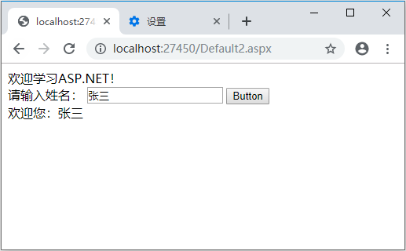

图1-19 网页的运行效果
在解决方案资源管理器中右击要预览的Web窗体页，在弹出的快捷菜单中选择“在浏览器中查看”命令，或者选中要查看的页，直接在Visual Studio 2013工具栏中单击浏览器图标，Visual Studio 2013会生成ASP.NET Web应用程序，并在默认的浏览器中打开要预览的页面。
本例的运行效果如图1-19所示。

4．ASP.NET网站默认文件夹
ASP.NET应用程序包含7个默认文件夹，分别为Bin、App_Code、App_GlobalResources、App_LocalResources、App_WebReferences、App_Browsers和主题。每个文件夹都存放ASP.NET应用程序的不同类型的资源，具体说明如表1-1所示。

表1-1 ASP.NET网站默认文件夹
方 法 | 说 明
Bin | 包含程序所需的所有已编译的程序集(.dll文件)，应用程序自动引用Bin文件夹中的代码所表示的任何类
App_Code | 包含使用页的类(如.cs、.vb和.js文件)的源代码
App_GlobalResources | 包含编译到具有全局范围的程序集中的资源(.resx和.resources文件)
App_LocalResources | 包含与应用程序中的特定页、用户控件或母版页关联的资源(.resx和.resources文件)
App_WebReferences | 包含用于定义在应用程序中使用的Web引用的引用协定文件(.wsdl文件)、架构(.xsd文件)和发现文档文件(.disco和.discomap文件)
App_Browsers | 包含ASP.NET用于标识个别浏览器并确定其功能的浏览器定义(.browser)文件
主题 | 包含用于定义ASP.NET网页和控件外观的文件集合(.skin和.css文件、图像文件及一般资源)

添加ASP.NET默认文件夹的方法是：在解决方案资源管理器中，选中方案名称并右击，在弹出的快捷菜单中选择“添加ASP.NET文件夹”命令，在其子菜单中可以看到7个默认的文件夹，选择指定的命令即可，如图1-20所示。
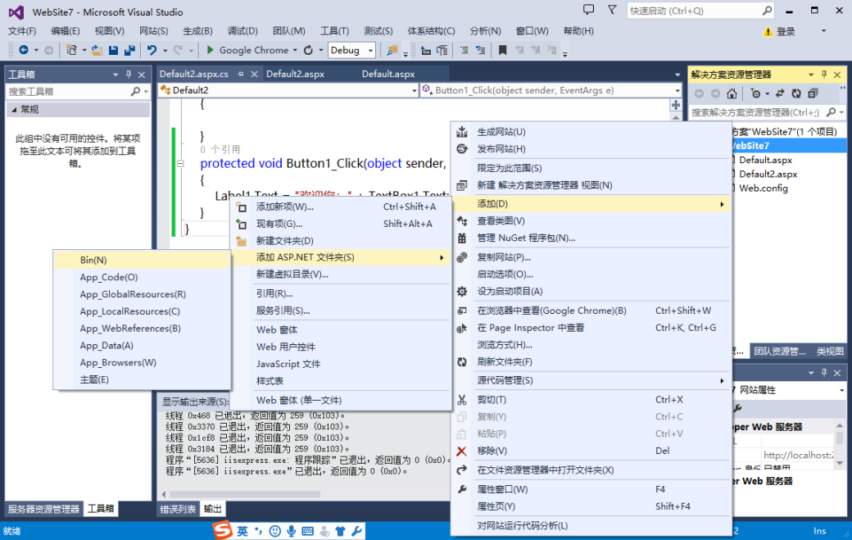

图1-20 添加ASP.NET默认文件夹

5．添加配置文件Web.config
在Visual Studio 2013中创建网站后，会自动添加Web.config配置文件。
手动添加Web.config文件的方法是：在解决方案资源管理器中，右击网站名称，在弹出的快捷菜单中选择“添加新项”命令，打开“添加新项”对话框，选择“Web配置文件”选项，单击“添加”按钮即可。

1.4.2 创建ASP.NET Web应用程序项目
【例1-2】创建一个简单的ASP.NET Web应用程序项目。

1．新建ASP.NET Web应用程序项目
(1) 启动Visual Studio 2013，在菜单栏中选择“文件”→“新建项目”命令，在打开的“新建项目”对话框中依次单击左侧“已安装”→“模板”→Visual C#，之后单击中间列表框中的“ASP.NET Web应用程序”，设置项目的名称、位置，如图1-21所示。
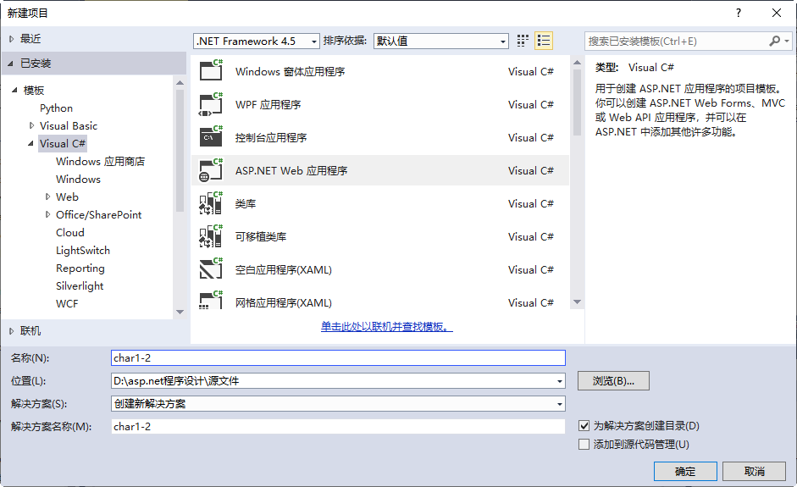

图1-21 “新建项目”对话框
(2) 单击“确定”按钮，打开“新建ASP.NET项目”对话框，在“选择模板”列表框中选择Empty模板，如图1-22所示。
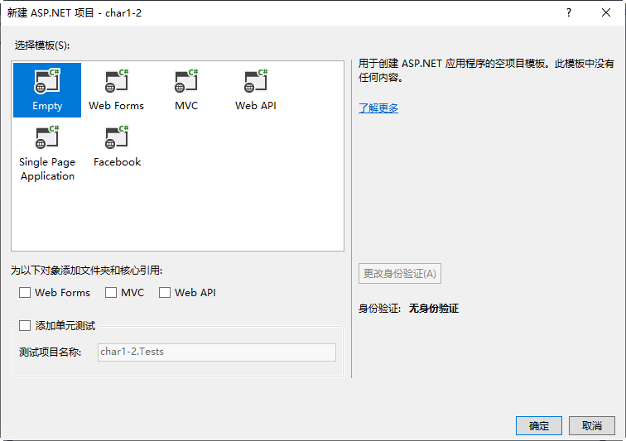

图1-22 “新建ASP.NET项目”对话框

2．编写ASP.NET应用程序
(1) 在解决方案资源管理器中右击项目名称，在弹出的快捷菜单中选择“添加”→“添加新项”命令，打开“添加新项”对话框，在中间的模板列表框中选择“Web窗体”选项，在“名称”文本框中输入文件名称，如图1-23所示。
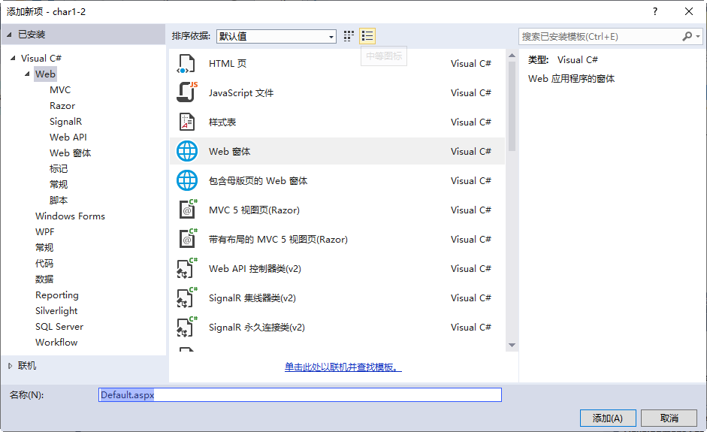

图1-23 “添加新项”对话框
单击“添加”按钮，Visual Studio将创建一个新网页并打开其前台页面。至此，Visual Studio创建了3个文件，其中Default.aspx是前台界面文件，用户在页面中添加的控件会在此页面中自动生成代码；Default.aspx.cs是后台代码文件，用户可在其中书写后台逻辑代码；Default.aspx.designer.cs是设计器文件，在default.aspx页面中使用的控件会在此文件中自动生成声明，如图1-24所示。
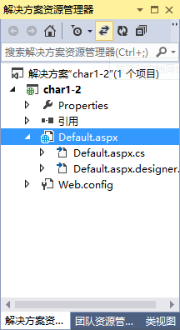

图1-24 新添加的页面的3个文件
(2) 向页面中添加静态文本和控件。
在文档窗口中单击“设计”标签切换到设计视图。在页面div元素轮廓中输入静态文本“用户登录”，按Enter键，输入文本“用户名称：”，打开工具箱，从工具箱标准选项卡中拖放一个TextBox控件到页面中，按Enter键后，输入文本“用户密码：”，从工具箱标准选项卡中拖放一个TextBox控件到页面中，按Enter键后，再从工具箱标准选项卡中拖放一个Button控件到页面中，将Button控件的Text属性改为“登录”，按Enter键，再从工具箱中拖放一个Label控件到页面中，如图1-25所示。
(3) 书写后台代码。
在设计视图中双击Button控件，Visual Studio会在前台页面的Button控件中增加onclick= “button1_Click”的属性，同时Visual Studio会在新窗口中打开default.aspx.cs文件，该文件中生成了按钮的click事件处理程序的框架，在这个框架中添加如下代码：

string userName = TextBox1.Text;
string pwd = TextBox2.Text;
if (userName == "andim" && pwd == "admin")
Label1.Text = "登录成功！";
else
Label1.Text = "用户名或密码不正确！";

该程序读取文本框中用户输入的信息，如果用户名称输入“andim”，用户密码输入“admin”，则在Label控件中输出“登录成功！”，否则在Label控件中输出“用户名或密码不正确！”。
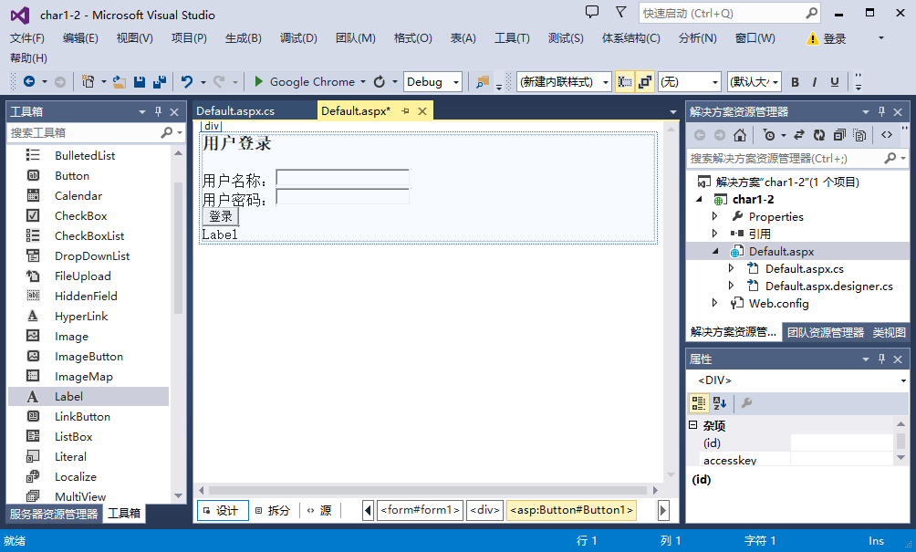

图1-25 页面设计视图
Default.aspx.cs文件如图1-26所示。
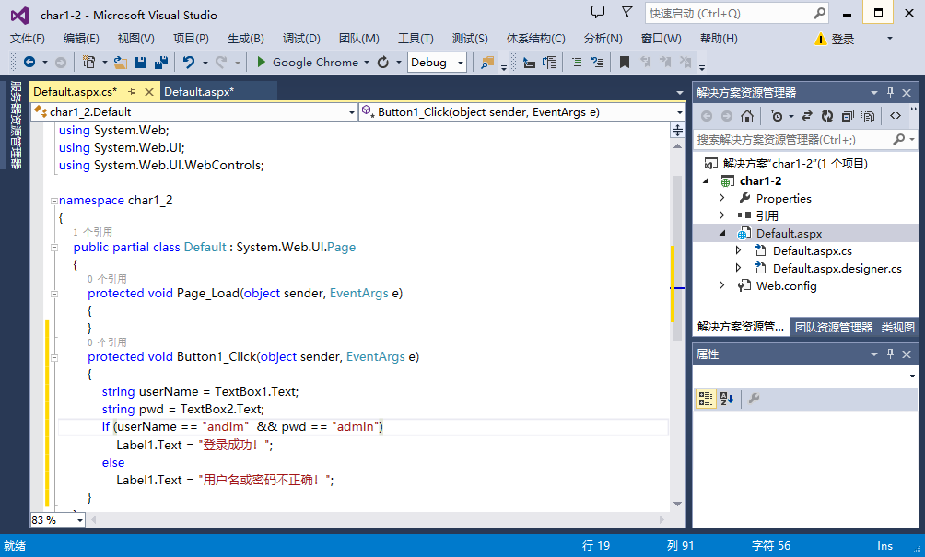

图1-26 书写后台代码

3．运行Web窗体程序
(1) 使用调试器生成并运行Web窗体页。
在Visual Studio的文档窗口中单击要运行的Web窗体页选项卡，使之成为文档窗口的当前页。在菜单栏中选择“启动”→“启动调试”命令，或者直接按F5键。这种方式重新编译后再运行，这样可以在程序代码中设置断点跟踪来调试程序。
(2) 不使用调试器生成并运行Web窗体页。
在Visual Studio的文档窗口中单击要运行的Web窗体页选项卡，使之成为文档窗口的当前页。在菜单栏中选择“启动”→“开始执行(不调试)”命令，或者直接按Ctrl+F5组合键。这种方式直接运行生成的程序，不进行重新编译，所以运行速度比较快。
(3) 在浏览器中查看、生成并运行Web窗体。
在解决方案资源管理器中右击要预览的Web窗体页，在弹出的快捷菜单中选择“在浏览器中查看”命令，或者选中要查看的页，直接在Visual Studio工具栏中单击浏览器图标，Visual Studio会生成ASP.NET Web应用程序，并在默认的浏览器中打开要预览的页面。
本例的运行效果如图1-27所示。
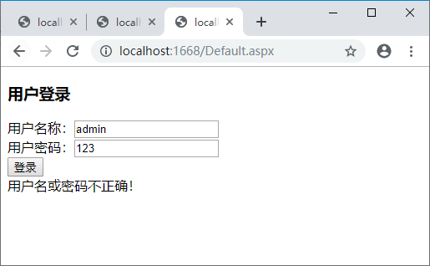

图1-27 密码输入不正确时的运行界面

1.4.3 新建网站与新建ASP.NET Web应用程序的比较
在Visual Studio 2013中可以使用新建网站和新建 ASP.NET Web应用程序两种方式来创建Web项目。

1．Web网站编程模型的优点
Web网站编程模型具有如下优点。
(1) 动态编译该页面，马上可以看到效果，不用编译整个站点。
(2) 动态编译该页面，可以使错误的部分和使用的部分不相干扰。
(3) 可以为每个页面生成一个程序集(一般不会采用这种方式)。
(4) 可以把一个目录当作一个Web应用来处理，直接复制文件即可发布，不需要项目文件(只适合小站点)。
在Web项目开发上一般推荐使用Web应用程序编程模型。

2．Web应用程序编程模型的优点
Web应用程序编程模型具有如下优点。
(1) 网站编译速度快，使用了增量编译模式，只有文件被修改后，这部分才会被增量编译进去。
(2) 在生成的程序集上，WebSite生成随机的程序集名，通过插件WebDeployment才可以生成单一程序集，WebApplication可以指定网站项目生成单一程序集，因为是独立的程序集，所以和其他项目一样可以指定应用程序集的名字、版本、输出位置等信息。
(3) 可以将网站拆分成多个项目，以方便管理。
(4) 可以从项目中和源代码管理中排除一个文件。
(5) 更强大的代码检查功能，并且检查策略受源代码控制。

1.5 ASP.NET网页语法

1.5.1 ASP.NET文件扩展名
网站应用程序中可以包含很多文件类型。例如，在ASP.NET中经常使用的ASP.NET Web窗体页面就是以.aspx为扩展名的文件。ASP.NET网页其他扩展名的具体描述如表1-2所示。

表1-2 ASP.NET网页扩展名
文 件 | 扩 展 名
Web用户控件 | .ascx
HTML页 | .htm
XML页 | .xml
母版页 | .master
Web服务 | .asmx
全局应用程序类 | .asax
Web配置文件 | .config
网站地图 | .sitemap
外观文件 | .skin
样式表 | .css

1.5.2 ASP.NET页面指令
ASP.NET页面中的前几行一般是<%@...%>这样的代码，这称为页面的指令，用来定义ASP.NET页面分析器和编译器使用的特定于该页面的一些定义。在.aspx文件中使用的页面指令一般有以下几种。
1) <%@Page%>
<%@Page%>指令可以定义ASP.NET页面分析器和编译器使用的属性，一个页面只能有一个这样的命令。
例如：

<%@ Page Language="C#" AutoEventWireup="true" CodeBehind="index.aspx.cs" Inherits="demo.WebForm1" %>

其中，Language指定选用的.NET Framework所支持的编程语言，通常值为C#；AutoEventWireup指定窗体页的事件是否自动绑定，默认为true；CodeBehind用于指定窗体页的后台代码文件；Inherits与CodeBehind属性一起使用，提供本页继承的代码隐藏类。
2) <%@Import Namespace= “Value”>
<%@Import Namespace= “Value”>指令可将命名空间导入ASP.NET应用程序文件。一个指令只能导入一个命名空间；如果要导入多个命名空间，应使用多个@Import指令来执行。有的命名空间是ASP.NET默认导入的，没有必要再重复导入。
3) <%@OutputCache%>
<%@OutputCache%>指令可设置页或页中包含的用户控件的输出缓存策略。
4) <%@Implements Interface=“接口名称”|%>
<%@Implements Interface=“接口名称”%>指令用来定义要在页或用户控件中实现接口。
5) <%@Register%>
<%@Register%>指令用于创建标记前缀和自定义控件之间的关联关系，有下面3种写法：

<%@ Register tagprefix="tagprefix" namespace="namespace" assembly="assembly"%>
<%@ Register tagprefix="tagprefix" namespace="namespace" %>
<%@ Register tagprefix="tagprefix" tagname="tagname" src="pathname"%>

● tagprefix：与命名空间关联的别名。
● namespace：与tagprefix属性关联的命名空间。
● tagname：与类关联的别名。
● src：与tagprefix、tagname相关联的声明性用户控件文件的位置，可以是相对的地址，也可以是绝对的地址。
● assembly：与tagprefix属性关联的命名空间的程序集，程序集名称不包括文件扩展名。如果将自定义控件的源代码文件放置在应用程序的App_Code文件下，ASP.NET 2.0在运行时会动态编译源文件，因此不必使用assembly属性。

1.5.3 ASPX文件内容注释
服务器端注释(<%--注释内容--%>)允许开发人员在ASP.NET应用程序文件的任何部分(除了<script>代码块内部)嵌入代码注释。服务器端注释元素的开始标记和结束标记之间的任何内容，不管是ASP.NET代码还是文本，都不会在服务器上进行处理或呈现在结果页上。
例如，使用服务器端注释TextBox控件，代码如下：

<%--
<asp:TextBox ID="TextBox2" runat="server"></asp: TextBox>
--%>

执行后，浏览器上将不显示此文本框。
如果<script>代码块中的代码需要注释，则使用HTML代码中的注释(<--注释内容-->)。此标记用于告知浏览器忽略该标记中的语句。例如：

<script language="javascript" runat="server">
<!--
注释内容
-->
</script>

1.5.4 代码块语法
代码块语法是定义网站呈现时所执行的内嵌代码规则。定义内嵌代码的标记元素为：

<%内嵌代码%>

例如，使用代码块语法，根据系统时间显示“上午好！”或“下午好！”，具体代码如下：

<%if(DateTime.Now.Hour<12)%>
上午好！
<%else%>
下午好！

1.5.5 数据绑定语法
在含有数据库访问的Web窗体页面的前台代码中，通过数据绑定表达式输出数据源中的字段值。数据绑定表达式包含在<%#和%>分隔符之内，并使用Eval方法和Bind方法。Eval方法用于定义单向(只读)绑定，Bind方法用于定义双向(可更新)绑定。其语法格式如下：

<%#Eval("字段名")%>
<%#Bind("字段名")%>

1.6 习 题

1．填空题
(1) ASP.NET是 公司推出的开发平台框架。
(2) .NET Framework主要包括 和 。
(3) ASP.NET项目开发的两种模式是 和 。
(4) .NET Framework中的类分别放在不同的 中。
(5) ASP.NET网站在编译时，首先将语言代码编译成 。

2．选择题
(1) ASP.NET页面文件默认的扩展名是( )。
A．.asp B．.aspnet C．.net D．.aspx
(2) ASP.NET的标准语言是( )。
A．C++ B．C# C．VB D．Java
(3) ASP.NET页面执行的架构是( )。
A．C/S B．B/S C．C/S/S D．B/S/W
(4) 发布网站后不可能存在的文件夹是( )。
A．App_Data B．App_Code C．App_Themes D．bin

1.7 上 机 实 验
(1) 安装Visual Studio 2013，并根据需要配置开发环境。
(2) 创建一个空的ASP.NET Web应用程序项目，在项目中添加一个Web窗体，在窗体上设计页面。单击“确定”按钮，判断两个密码框中的密码是否一致，如果不一致则给出相应的提示，如图1-28所示。
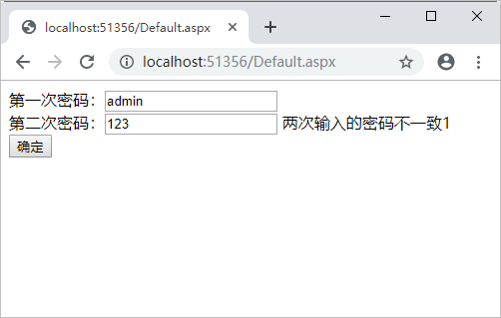

图1-28 页面输入密码不一致时的运行效果

第2章 ASP.NET常用控件

【学习目标】
● 了解ASP.NET中常用的服务器控件；
● 掌握常用控件的属性、方法和事件的使用。

【工作任务】
● 熟练使用ASP.NET中常用的服务器控件；
● 利用这些基本控件开发功能强大的网络应用程序。

【大国自信】
北斗卫星导航系统进入商用
目前，国家北斗精准服务网已覆盖全国317座城市，在我国智慧城市建设中广泛应用。2018年前后，我国已完成北斗三号全球组网，18颗卫星的发射，率先为“一带一路”沿线国家提供基本服务；2020年已形成全球服务能力，建成世界一流的全球卫星导航系统。

2.1 ASP.NET控件概述
控件是对数据和方法的封装，是用户可以与之交互的抽象对象。控件可以有自己的属性和方法。ASP.NET能将页面上的所有内容都用控件表示。
服务器控件位于System.Web.UI.WebControls命名空间中，所有的服务器控件都是从WebControls基类派生出来的。服务器控件在服务器端解析，在ASP.NET中，服务器控件就是有runat="server"标记的控件，这些控件服务器经过处理后会生成客户端代码发送到客户端。

2.1.1 ASP.NET控件类型
在Visual Studio 2013工具箱中控件主要分为标准控件、数据控件、验证控件、导航控件、登录控件、HTML控件等类型。其中，HTML控件是客户端控件，其他控件都是服务器控件。HTML控件可以转换成服务器控件，转换步骤：在HTML控件特性中添加runat= “server”属性即可。当普通HTML控件转换成HTML服务器控件后即可通过编程来控制它们。
例如，普通HTML控件：

<input id="Text1" type="text" />

转换成HTML服务器控件：

<input id="Text1" type="text" runat="server" />

在不需要服务器端事件或状态管理功能的情况下，尽量使用HTML控件，这样可以提高应用程序的性能。
本章主要介绍ASP.NET中常用的服务器控件，主要包括文本类型控件、按钮类型控件、选择类型控件、图形显示类型控件、容器控件、文件上传控件和登录控件。

2.1.2 ASP.NET服务器控件的公共属性
在ASP.NET中可以通过三种方式设置服务器控件的属性。
(1) 在“属性”窗口中直接设置控件的属性。
(2) 在Visual Studio 2013的“源”视图中，以修改HTML代码的方式设置属性。
(3) 通过页面后台代码以编程的方式设置属性。
ASP.NET服务器控件部分公共的常用属性如表2-1所示。

表2-1 服务器控件部分公共的常用属性
属性名称 | 说 明
AccessKey | 控件的键盘快捷键(AccessKey)。此属性指定用户在按住Alt键的同时可以按下的单个字母或数字
BackColor | 控件的背景色。BackColor属性可以使用标准的 HTML 颜色标识符来设置：颜色名称(“black”或“red”)或者以十六进制格式("#ffffff")表示的RGB值
BorderColor | 控件的边框颜色
BorderWidth | 控件边框(如果有的话)的宽度(以像素为单位)
BorderStyle | 控件的边框样式(如果有的话)。可能的值包括：  • NotSet  • None  • Dotted  • Dashed  • Solid  • Double  • Groove  • Ridge  • Inset  • Outset
CssClass | 分配给控件的级联样式表(CSS)类
Enabled | 当此属性设置为true(默认值)时使控件起作用，当此属性设置为false时禁用控件
Font | 为正在声明的 Web 服务器控件提供字体信息。此属性包含子属性，可以在 Web 服务器控件元素的开始标记中使用属性-子属性语法来声明这些子属性。例如，可以通过在Web服务器控件文本的开始标记中包含 Font-Bold 属性而使该文本以粗体显示
ForeColor | 控件的前景色
Height | 控件的高度
续表
属性名称 | 说 明
TabIndex | 控件的位置(按Tab键顺序)。如果未设置此属性，则控件的位置索引为0。具有相同选项卡索引的控件可以按照它们在网页中的声明顺序用Tab键导航
ToolTip | 当用户将鼠标指针定位在控件上方时显示的文本
Width | 控件的固定宽度。可能的单位包括：  • 像素(px)  • 磅(pt)  • 派卡(pc)  • 英寸(in)  • 毫米(mm)  • 厘米(cm)  • 百分比(%)  • 大写字母M的宽度(em)  • 小写字母x的高度(ex)
ID | 通过ID唯一标识和引用一个控件

2.1.3 ASP.NET控件命名规范
在软件系统开发中，遵循规范化命名是十分必要的。有三个经典的命名规则。
(1) 匈牙利命名法。该命名法是在每个变量名的前面加上若干表示数据类型的字符。基本原则是：变量名=属性+类型+对象描述。如i表示int，所有以i开头的变量名都表示int类型变量；s表示String，所有以s开头的变量名都表示String类型变量。
(2) 帕斯卡命名法(Pascal命名法)。其做法是首字母大写，如UserName，常用在类的变量命名中。
(3) 骆驼命名法(Camel命名法)。正如它的名称所表示的那样，是指混合使用大小写字母来构成变量和函数的名字。骆驼命名法与帕斯卡命名法相似，只是首字母为小写，如userName。由于看上去像驼峰，因而得名。
ASP.NET常用控件命名规范如表2-2所示。

表2-2 常用控件命名规范
控件类型 | 前 缀 | 示 例
Button | btn | btnSubmit
Calendar | cal | calMettingDates
CheckBox | chk | chkBlue
CheckBoxList | chkl | chklFavColors
CompareValidator | valc | valcValidAge
DataGrid | dgrd | dgrdTitles
DataList | dlst | dlstTitles
DropDownList | ddl | ddlCountries
续表
控件类型 | 前 缀 | 示 例
HyperLink | lnk | lnkDetails
Image | img | imgAuntBetty
ImageButton | ibtn | ibtnSubmit
Label | lbl | lblResults
LinkButton | lbtn | lbtnSubmit
ListBox | lst | lstCountries
Panel | pnl | pnlForm2
PlaceHolder | plh | plhFormContents
RadioButton | rad | radFemale
RadioButtonList | radl | radlGender
RangeValidator | valg | valgAge
TextBox | txt | txtFirstName

2.2 文本类型控件


常用控件.mp4

1. Label控件
Label控件又称为标签控件，是一个非常简单的控件，主要用于显示用户不能编辑的文本，如标题或提示等。Label控件的常用属性就是Text属性，用于表示Label控件文本内容。其语法格式如下：

<asp:Label ID="Label1" runat="server" Text="Label"></asp:Label>

2. TextBox控件
TextBox控件又称为文本框控件，用于输入或显示文本。TextBox控件通常用于可编辑文本，但也可以通过设置其属性值，使其成为只读控件。
TextBox控件相当于一个写字板，可以对输入的文本进行更改；Label控件相当于一个提示板，不能对文本进行编辑。其语法格式如下：

<asp:TextBox ID="TextBox1" runat="server"></asp:TextBox>

TextBox控件的常用属性如下。
(1) AutoPostBack属性：获取或设置一个值，该值指示无论何时用户在TextBox控件中按Enter键或Tab键时，是否执行自动回发到服务器的操作。
(2) CausesValidation属性：获取或设置一个值，该值指示当TextBox控件设置为在回发发生时，是否执行验证。
(3) Text属性：获取或设置控件要显示的文本。
(4) TextMode属性：获取或设置TextBox控件的行为模式(单行、多行或密码)，其值为下列值之一。
● SingleLine(默认值)：表示单行输入模式。
● MultiLine：表示多行输入模式。
● Password：表示密码输入模式。
需要说明的是，当TextBox控件设为密码输入模式时，不能使用赋值方式设置TextBox控件的Text属性，可使用控件的Attributes.Add()方法进行设置。例如，设置密码框的默认密码为“123”，可使用下面的语句来实现：

txtPwd.Attributes.Add("value", "123");

(5) Columns属性：文本框的宽度(以字符为单位)。
(6) MaxLength属性：可输入的最大字符数。
(7) Rows属性：多行文本框显示的行数。

2.3 按钮类型控件

2.3.1 Button控件
Button控件可以分为提交按钮控件和命令按钮控件。提交按钮控件只是将Web页面回送到服务器，默认情况下，Button控件为提交按钮控件。命令按钮控件一般包含与控件相关联的命令，用于处理控件命令事件。其语法格式如下：

<asp:Button ID="Button1" runat="server" Text="Button" />

1．Button控件的常用属性
Button控件常用的属性如下。
(1) Text属性：获取或设置在Button控件中显示的文本。
(2) Enable属性：设置Button控件是否可用。
(3) OnClientClick属性：设置单击该按钮时所执行的客户端脚本。例如，可以在属性面板中设置Button控件的OnClientClick属性值为“javascript:return confirm(‘确定要退出吗?’)”，当运行程序时，单击该按钮将会打开一个确认对话框。
(4) PostBackUrl属性：获取或设置单击Button控件时将表单传递给某个页面。例如，可以在属性面板中设置Button控件的PostBackUrl属性值为info.aspx，当运作程序时，单击该按钮将会跳转到info.aspx页面中。
(5) CausesValidation属性：获取或设置一个值，该值指示在单击Button控件时是否执行了验证。例如，用户在注册时，将会添加多个验证控件，单击“重置”按钮时，并不需要触发验证控件的加法验证，此时就可以将“重置”按钮的CausesValidation属性值设置为false，以防止在单击该按钮时导致控件的激发验证。
(6) CommandName属性：获取或设置Button按钮的Command事件的命令参数。

2．Button控件的常用事件
Button控件常用的事件是Click事件和Command事件。
Click事件是在单击Button控件时引发的，不能传递参数，所以处理的事件相对简单； Command事件可以传递参数，负责传递参数的是按钮控件的CommandArgument和CommandName属性。相比于Click单击事件，Command命令事件具有更高的可控性。

3．应用举例
【例2-1】设计一个用户注册页面，单击“注册”按钮，弹出确认对话框提示注册成功，单击“取消”按钮，弹出对话框提示是否确认要退出，如图2-1所示。
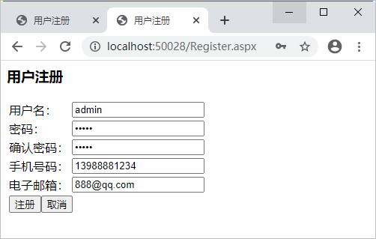
(a) 用户注册页面的运行效果
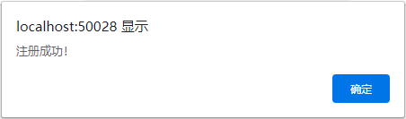
(b) 单击“注册”按钮弹出的对话框
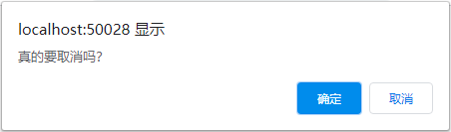
(c) 单击“取消”按钮弹出的对话框

图2-1 设计用户注册页面
1) 页面设计

<%@ Page Language="C#" AutoEventWireup="true" CodeBehind="Register.aspx.cs" Inherits="char2_1.Register" %>
<!DOCTYPE html>
<html xmlns="http://www.w3.org/1999/xhtml">
<head runat="server">
<meta http-equiv="Content-Type" content="text/html; charset=utf-8"/>
<title>用户注册</title>
</head>
<body>
<form id="form1" runat="server">
<div>
<h3>用户注册</h3>
<table>
<tr>
<td>用户名：</td><td>
<asp:TextBox ID="txtName" runat="server"></asp:TextBox></td>
</tr>
<tr>
<td>密码：</td><td>
<asp:TextBox ID="txtPwd1" runat="server" TextMode="Password">
</asp:TextBox></td>
</tr>
<tr>
<td>确认密码：</td><td>
<asp:TextBox ID="txtPwd2" runat="server" TextMode="Password">
</asp:TextBox></td>
</tr>
<tr>
<td>手机号码：</td><td>
<asp:TextBox ID="txtTel" runat="server"></asp:TextBox></td>
</tr>
<tr>
<td>电子邮箱：</td><td>
<asp:TextBox ID="txtEmail" runat="server"></asp:TextBox></td>
</tr>
<tr>
<td colspan="2">
<asp:Button ID="btnOK" runat="server" Text="注册" CommandName="ok" OnCommand="btn_Click" />
<asp:Button ID="btnCancel" runat="server" Text="取消" CommandName="cancel" OnCommand="btn_Click" /></td>
</tr>
</table>
</div>
</form>
</body>
</html>

2) 后台代码

protected void btn_Click(object sender,CommandEventArgs e)
{
switch(e.CommandName)
{
case "ok":
Response.Write("<script>alert('注册成功！');</script>");break;
case "cancel":
Response.Write("<script>confirm('真的要取消吗？');</script>");break;
}
}

说明：本例使用按钮的同一个Command事件处理过程，通过设置CommandName属性值来区别单击不同的按钮。

2.3.2 LinkButton控件
LinkButton控件又称为超链接按钮控件，该控件在功能上与Button控件相似，但在呈现样式上不同，LinkButton控件以超链接的形式显示。其语法格式如下：

<asp:LinkButton ID="lnkBtn1" runat="server">LinkButton</asp:LinkButton>

1．LinkButton控件的常用属性
(1) Text属性：获取或设置在LinkButton控件中显示的文本标题。
(2) CausesValidation属性：获取或设置一个值，该值指示在单击LinkButton控件时是否执行了验证。
(3) Enable属性：获取或设置一个值，该值指示是否启用Web服务器控件。
(4) PostBackUrl属性：获取或设置单击LinkButton控件时从当前页发送到网页的URL。

2．LinkButton控件的常用事件
LinkButton控件的常用事件是Click事件和Command事件，其用法和Button控件完全一致。

2.3.3 ImageButton控件
ImageButton控件为图像按钮控件，用于显示具体的图像，在功能上和Button控件相同。其语法格式如下：

<asp:ImageButton ID="ImageButton1" runat="server" />

1．ImageButton控件的常用属性
(1) ImageURL属性：获取或设置在ImageButton控件中显示的图像位置。
在设置ImageURL属性值时，可以使用相对URL，也可以使用绝对URL。相对URL使图像的位置与网页的位置相关联，当整个站点移动到服务器上的其他目录时，不需要修改ImageURL属性值；绝对URL使图像的位置与服务器上的完整路径相关联，当修改站点路径时，需要修改ImageURL属性值。建议在设置ImageButton控件的ImageURL属性值时，使用相对URL。
(2) AlternateText属性：在ImageURL属性中指定的图像不可用时显示的替换文字。

2．ImageButton控件的常用事件
ImageButton控件常用的事件是Click事件和Command事件，其用法和Button控件完全一致。

2.3.4 HyperLink控件
HyperLink控件又称为超链接控件，该控件在功能上和HTML的<a href=“”>标签相似，其显示模式为超链接的形式。HyperLink控件与大多数Web服务器控件不同，当用户单击HyperLink控件时并不会在服务器代码中引发事件，该控件只实现导航功能。其语法格式如下：

<asp:HyperLink ID="HyperLink1" runat="server">HyperLink</asp:HyperLink>

1．HyperLink控件主要属性
(1) Text属性：获取或设置HyperLink控件的文本标题。
(2) ImageURL属性：获取或设置HyperLink控件显示的图像路径。
(3) NavigateURL属性：获取或设置单击HyperLink控件时链接到的URL。
(4) Target属性：获取或设置单击HyperLink控件时显示链接到Web页内容的目标窗口或框架。通常取下列值之一。
● _blank：在没有框架的新窗口中显示链接页。
● _self：在具有焦点的框架中显示链接页。
● _top：在没有框架的全部窗口中显示链接页。
● _parent：在直接框架级父级窗口或页面中显示链接页。
(5) Enable属性：获取或设置一个值，该值指示是否启用Web服务器控件。

2．应用举例
【例2-2】使用HyperLink控件显示图片并实现超链接。
该示例通过设置HyperLink控件的外观属性来控制其外观显示，并通过设置NavigateURL属性指定该控件的超链接页面。
(1) 页面设计。新建一个空的项目，添加一个Web窗体Default.aspx，在Default.aspx页面上添加一个HyperLink控件，其属性设置如表2-3所示。

表2-3 设置HyperLink控件属性
属性名称 | 属 性 值
ID | HyperLink1
NavigateURL | ~/Default2.aspx
Target | _top
ImageUrl | ~/home.jpg(图片的相对路径)

Default.aspx文件代码如下：

<%@ Page Language="C#" AutoEventWireup="true" CodeBehind="Default.aspx.cs" Inherits="char2_2.Default"%>
<!DOCTYPE html>
<html xmlns="http://www.w3.org/1999/xhtml">
<head runat="server">
<meta http-equiv="Content-Type" content="text/html; charset=utf-8"/>
<title></title>
</head>
<body>
<form id="form1" runat="server">
<div>
<asp:HyperLink ID="HyperLink1" runat="server" ImageUrl="~/home.jpg" NavigateUrl="~/Default2.aspx" Target="_top">HyperLink</asp:HyperLink>
</div>
</form>
</body>
</html>

(2) 添加一个用于超链接的Default2.aspx，在Default2.aspx上添加文字信息“测试HyperLink跳转页面”。
(3) 运行调试。按F5键运行，结果如图2-2(a)所示，单击图中的HyperLink按钮页面链接到Default2.aspx上，运行结果如图2-2(b)所示。
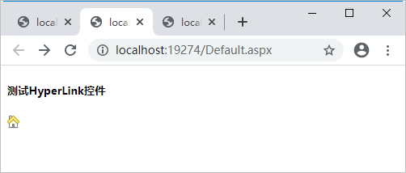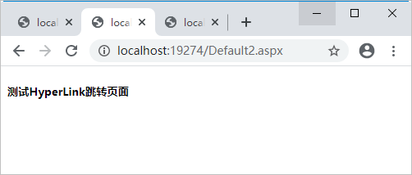
(a) Default页面运行效果 (b) 单击超链接页面跳转到Default2.aspx页

图2-2 使用HyperLink控件显示图片并实现超链接
说明：如果HyperLink控件同时设置了 Text 和 ImageUrl 属性，则 ImageUrl 属性优先。如果图像不可用，则显示 Text 属性中的文本。在支持工具提示功能的浏览器中，Text 属性也变成工具提示。


选择类型控件.mp4

2.4 选择类型控件

2.4.1 ListBox控件
ListBox控件用于显示一组列表项，可以从中选择一项或多项。如果列表项的总数超出可以显示的项数，则ListBox控件会自动添加滚动条。其语法格式如下：

<asp:ListBox ID="ListBox1" runat="server">
<asp:ListItem>列表项1</asp:ListItem>
<asp:ListItem>列表项2</asp:ListItem>
<asp:ListItem>列表项3</asp:ListItem>
</asp:ListBox>

1．ListBox控件的常用属性
(1) Items属性：表示列表中各个选项的集合。例如，Items[i]表示第i个选项，i从0开始。每个选项都有3个子选项，其中Text属性表示每个选项的文本；Value属性表示每个选项的选项值；Selected属性表示该选项是否被选中。
使用Items属性为ListBox控件添加列表项的方法有两种，下面分别进行介绍。
① 通过属性面板为ListBox控件添加列表项。
选中列表项，在属性面板中单击Items属性后面的按钮，弹出“ListItem集合编辑器”对话框。
在“ListItem集合编辑器”对话框中，通过单击“添加”按钮可以为ListBox控件添加列表项，单击↑和↓按钮可以更改列表项的位置，单击“移除”按钮可以从列表项中将该项删除，如图2-3所示。
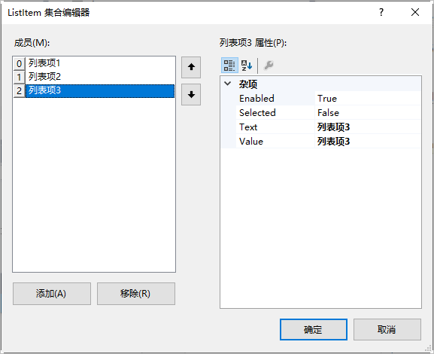

图2-3 通过“ListItem集合编辑器”为ListBox控件添加列表项
单击“确定”按钮，返回到页面中，在ListBox控件中将会呈现已添加的列表项。
例如，使用下面的代码为ListBox控件添加列表项。

ListBox1.Items.Add("星期日");
ListBox1.Items.Add("星期一");
ListBox1.Items.Add("星期二");
ListBox1.Items.Add("星期三");
ListBox1.Items.Add("星期四");
ListBox1.Items.Add("星期五");
ListBox1.Items.Add("星期六");

② 通过Items.Insert方法为ListBox控件在指定位置添加列表项。
例如，使用下面的代码为ListBox控件第一项添加列表项。

ListBox1.Items.Insert(0,"=请选择=");

(2) SelectionMode属性：设置列表控件的选择模式。其中，Single为默认值，表示只允许用户从列表中选择一个项目；Multiple表示用户可以按住Ctrl键或Shift键从列表框中选择多个项目。
(3) SelectedIndex属性：获取所选项的最低序号索引值。如果列表中只有一个项被选中，则该属性表示当前选定项的索引值；若没有选中，则SelectedIndex的值为-1。
(4) SelectedItems属性：获取列表控件中索引最小的选定项。如果列表中只有一个项被选中，则该属性表示当前选定项。通过该属性可以获得选定项的Text属性值和Value属性值。
(5) SelectedValue属性：获取列表中选项的值，或选择列表控件中包含指定项的值。
(6) Rows属性：获取或设置ListBox控件中显示的行数。
(7) DataSource属性：获取或设置填充的数据源。
(8) AutoPostBack属性：获取或设置一个值，该值是当前用户更改列表中的选定内容时，判断是否自动回发到服务器。
例如，在后台代码中，编写如下代码，将数组绑定到ListBox控件中：

ArrayList arrList=new ArrayList();
ArrList.Add("星期日");
ArrList.Add("星期一");
ArrList.Add("星期二");
ArrList.Add("星期三");
ArrList.Add("星期四");
ArrList.Add("星期五");
ArrList.Add("星期六");
ListBox1.DataSource=arrList;
ListBox.DataBind();

2．ListBox控件的常用方法
ListBox控件常用的方法是DataBind。当ListBox控件使用DataSource属性附加数据源时，使用DataBind方法将数据源绑定到ListBox控件上。

3．应用举例
【例2-3】ListBox控件选项的添加和移除操作。
(1) 页面设计。新建一个空的项目，添加一个Web窗体Default.aspx，代码如下：

<%@ Page Language="C#" AutoEventWireup="true" CodeBehind="Default.aspx.cs" Inherits="char2_4.Default" %>
<!DOCTYPE html>
<html xmlns="http://www.w3.org/1999/xhtml">
<head runat="server">
<meta http-equiv="Content-Type" content="text/html; charset=utf-8"/>
<title>ListBox示例</title>
<style type="text/css">
.box1{
width:40%;
float:left;
}
.box2{
width:20%;
float:left;
}
.box3{
width:40%;
float:left;
}
</style>
</head>
<body>
<form id="form1" runat="server">
<div>
<div class="box1">
<asp:ListBox ID="lstLeft" runat="server" Height="178px"
Width="125px">
<asp:ListItem>星期天</asp:ListItem>
<asp:ListItem>星期一</asp:ListItem>
<asp:ListItem>星期二</asp:ListItem>
<asp:ListItem>星期三</asp:ListItem>
<asp:ListItem>星期四</asp:ListItem>
<asp:ListItem>星期五</asp:ListItem>
<asp:ListItem>星期六</asp:ListItem>
</asp:ListBox>
</div>
<div class="box2">
<asp:Button ID="btnRight" runat="server" Text="&gt;" OnClick=
"btnRight_Click" />
<br /><br />
<asp:Button ID="btnLeft" runat="server" Text="&lt;" OnClick=
"btnLeft_Click" />
</div>
<div class="box3">
<asp:ListBox ID="lstRight" runat="server" Height="178px" Width=
"125px"></asp:ListBox>
</div>
</div>
</form>
</body>
</html>

(2) 后台代码设计。编写按钮的单击事件，代码如下：

protected void btnRight_Click(object sender, EventArgs e)
{
if(lstLeft.SelectedIndex!=-1)
{
lstRight.Items.Add(lstLeft.SelectedItem);
lstLeft.Items.Remove(lstLeft.SelectedItem);
lstRight.ClearSelection();
}
}
protected void btnLeft_Click(object sender, EventArgs e)
{
if (lstRight.SelectedIndex != -1)
{
lstLeft.Items.Add(lstRight.SelectedItem);
lstRight.Items.Remove(lstLeft.SelectedItem);
lstLeft.ClearSelection();
}
}

(3) 运行调试。按F5键运行，运行结果如图2-4所示。单击>按钮，把在左侧选中的列表项添加到右侧的列表中，同时移除在左侧选中的列表项；单击<按钮，实现反向添加和移除操作。
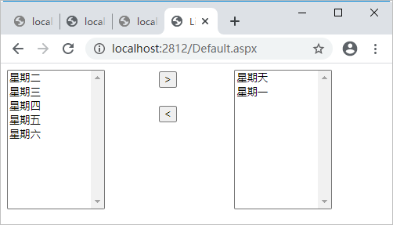

图2-4 ListBox控件操作

2.4.2 DropDownList控件
DropDownList控件用于创建一个包含多个选项的下拉列表，用户可以从中选中一个选项，与ListBox控件的使用类似。DropDownList控件是一种节省空间的数据显示方式，正常情况下只看到一个选项，单击下拉按钮后可以显示一定数量的选项；如果超过这个数量就会自动出现滚动条。其语法格式如下：

<asp:DropDownList ID="DropDownList1" runat="server">
<asp:ListItem>ListItem1</asp:ListItem>
<asp:ListItem>ListItem2</asp:ListItem>
</asp:DropDownList>

1．DropDownList控件的常用属性
DropDownList控件的常用属性和ListBox控件的常用属性基本一致，这里不再赘述。

2．DropDownList控件的常用方法
DropDownList控件的常用方法是DataBind。当DropDownList控件使用DataSource属性附加数据源时，可使用DataBind方法将数据源绑定到DropDownList控件上。

3．DropDownList控件的常用事件
DropDownList控件的常用事件是SelectedIndexChanged。当DropDownList控件中选定选项发生改变时，将会触发SelectedIndexChanged事件。

4．应用举例
【例2-4】将数据绑定到DropDownList控件中，选择控件中的选项，在标签中显示选中的项。
(1) 页面设计。新建一个空的项目，添加一个Web窗体Default.aspx，在页面中设计一个DropDownList控件，将其AutoPostBack属性设置为true，ID属性设置为ddlCourse。代码如下：

<%@ Page Language="C#" AutoEventWireup="true" CodeBehind="Default.aspx.cs" Inherits="char2_4.Default" %>
<!DOCTYPE html>
<html xmlns="http://www.w3.org/1999/xhtml">
<head runat="server">
<meta http-equiv="Content-Type" content="text/html; charset=utf-8"/>
<title>DropDownList示例</title>
</head>
<body>
<form id="form1" runat="server">
<div>
<asp:DropDownList ID="ddlCourse" runat="server" AutoPostBack="True"
OnSelectedIndexChanged="ddlCourse_SelectedIndexChanged">
</asp:DropDownList>
<asp:Label ID="lblInfo" runat="server" Text="Label"></asp:Label>
</div>
</form>
</body>
</html>

(2) 后台代码设计。

protected void Page_Load(object sender, EventArgs e)
{
if (!IsPostBack)
{
ArrayList arrList = new ArrayList();
arrList.Add("语文");
arrList.Add("数学");
arrList.Add("英语");
arrList.Add("信息技术");
ddlCourse.DataSource = arrList;
ddlCourse.DataBind();
}
}
protected void ddlCourse_SelectedIndexChanged(object sender, EventArgs e)
{
lblInfo.Text = "您选择的是：" + ddlCourse.SelectedItem.Text;
}

(3) 运行调试。按F5键，运行效果如图2-5所示。
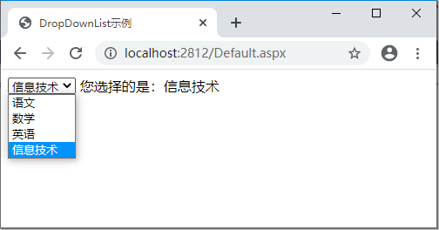

图2-5 DropDownList控件操作

2.4.3 RadioButton控件和RadioButtonList控件
RadioButton控件用于显示单选按钮，在Web窗体页上创建单个单选按钮意义不大，本书不再叙述。
RadioButtonList控件用于生成一组单选按钮，实现在多个项目中做出单一选择的功能，相当于多个RadioButton控件。使用RadioButtonList控件比使用多个RadioButton控件更加方便。其语法格式如下：

<asp:RadioButtonList ID="RadioButtonList1" runat="server">
<asp:ListItem>选项1</asp:ListItem>
<asp:ListItem>选项2</asp:ListItem>
<asp:ListItem>选项3</asp:ListItem>
</asp:RadioButtonList>

1．RadioButtonList控件的常用属性
(1) AutoPostBack属性：获取或设置一个值，该值指示在单击RadioButtonList控件时，是否自动回发到服务器。
(2) Items属性：表示列表中各个选项的集合。
(3) TextAlign属性：表示文本标签相对于每项的对齐方式。其中，right为默认值，表示文本右对齐；取值left，表示文本左对齐。
(4) Selected属性：布尔值，表示是否被选中。
(5) SelectedIndex属性：获取所选项的最低序号索引值。如果列表中只有一个项被选中，则该属性表示当前选定项的索引值；若没有选中，则SelectedIndex的值为-1。
(6) SelectedItems属性：获取列表控件中索引最小的选定项。如果列表中只有一个项被选中，则该属性表示当前选定项。通过该属性可以获得选定项的Text属性值和Value属性值。
(7) RepeatDirection属性：设置控件的显示方向。其中，Vertical为默认值，表示纵向排列，取值Horizontal表示横向排列。

2．RadioButtonList控件的常用方法
RadioButtonList控件的常用方法是DataBind。当RadioButtonList控件使用DataSource属性附加数据源时，可使用DataBind方法将数据源绑定到RadioButtonList控件上。

3．RadioButtonList控件的常用事件
RadioButtonList控件的常用事件是SelectedIndexChanged。当RadioButtonList控件中选定选项发生改变时，将会触发SelectedIndexChanged事件。

4．应用举例
【例2-5】使用RadioButtonList控件模拟考试系统中的单选题。
(1) 页面设计。新建一个空的项目，添加一个Web窗体Default.aspx，代码如下：

<%@ Page Language="C#" AutoEventWireup="true" CodeBehind="Default.aspx.cs" Inherits="char2_5.Default" %>
<!DOCTYPE html>
<html xmlns="http://www.w3.org/1999/xhtml">
<head runat="server">
<meta http-equiv="Content-Type" content="text/html; charset=utf-8"/>
<title></title>
</head>
<body>
<form id="form1" runat="server">
<div>
<h3>单选题</h3>
<p>1.ASP.NET页面文件默认的扩展名是:</p>
<asp:RadioButtonList ID="radl1" runat="server" AutoPostBack="True"
RepeatDirection="Horizontal" OnSelectedIndexChanged=
"radl1_SelectedIndexChanged">
<asp:ListItem>.asp</asp:ListItem>
<asp:ListItem>.aspnet</asp:ListItem>
<asp:ListItem>.aspx</asp:ListItem>
<asp:ListItem>.net</asp:ListItem>
</asp:RadioButtonList>
<asp:Label ID="lblInfo" runat="server" Text="Label"></asp:Label>
</div>
</form>
</body>
</html>

(2) 后台代码设计。

protected void radl1_SelectedIndexChanged(object sender, EventArgs e)
{
if (radl1.SelectedIndex == 2)
lblInfo.Text = "正确！";
else
lblInfo.Text = "错误！";
}

(3) 运行调试。按F5键，运行效果如图2-6所示。
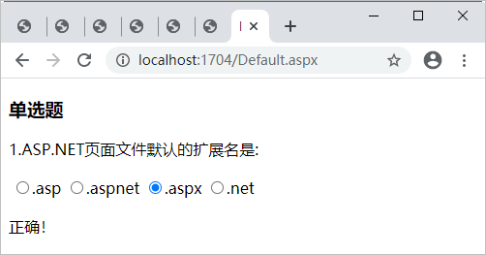

图2-6 “单选题”页面运行效果

2.4.4 CheckBox控件和CheckBoxList控件
CheckBox控件用于显示允许用户设置true或false条件的复选框。用户可以从一组CheckBox控件中选择一项或多项。该控件相对简单，不再赘述。
CheckBoxList控件用于生成一组复选框，实现在多个项目中选择一项或多项的功能，相当于多个CheckBox控件。使用CheckBoxList控件要比使用多个CheckBox控件方便很多，其语法格式如下：

<asp:CheckBoxList ID="CheckBoxList1" runat="server" AutoPostBack="True">
<asp:ListItem>选项1</asp:ListItem>
<asp:ListItem>选项2</asp:ListItem>
<asp:ListItem>选项3</asp:ListItem>
</asp:CheckBoxList>

1．CheckBoxList控件的常用属性
CheckBoxList控件的常用属性与RadioButtonList控件的常用属性相同，在此不再赘述。

2．CheckBoxList控件的常用事件
CheckBoxList控件的常用事件是SelectedIndexChanged。当CheckBoxList控件中选定选项发生改变时，将会触发SelectedIndexChanged事件。

3．应用举例
【例2-6】使用CheckBoxList控件模拟考试系统中的多项选择题。
(1) 页面设计。新建一个空的项目，添加一个Web窗体Default.aspx，代码如下：

<%@ Page Language="C#" AutoEventWireup="true" CodeBehind="Default.aspx.cs" Inherits="char2_6.Default" %>
<!DOCTYPE html>
<html xmlns="http://www.w3.org/1999/xhtml">
<head runat="server">
<meta http-equiv="Content-Type" content="text/html; charset=utf-8"/>
<title></title>
</head>
<body>
<form id="form1" runat="server">
<div>
<h3>多项选择题</h3>
<p>1.建设生态文明，必须树立什么样的生态文明理念？</p>
<asp:CheckBoxList ID="chkl1" runat="server"
RepeatDirection="Horizontal">
<asp:ListItem Value="A">A.尊重自然</asp:ListItem>
<asp:ListItem Value="B">B.顺应自然</asp:ListItem>
<asp:ListItem Value="C">C.保护自然</asp:ListItem>
<asp:ListItem Value="D">D.改造自然</asp:ListItem>
<asp:ListItem Value="E">E.征服自然</asp:ListItem>
</asp:CheckBoxList>
<asp:Button ID="btnSubmit" runat="server" OnClick="btnSubmit_Click"
Text="提交答案" />
<hr />
<asp:Label ID="lblInfo" runat="server" Text="Label"></asp:Label>
</div>
</form>
</body>
</html>

(2) 后台代码设计。编写按钮的单击事件，代码如下：

protected void btnSubmit_Click(object sender, EventArgs e)
{
string str = "";
//获取选中的项
for (int i = 0; i < chkl1.Items.Count; i++)
{
if (chkl1.Items[i].Selected == true)
str += chkl1.Items[i].Value;
}
//判断答题是否正确，本题答案是ABC
if ((str=="ABC"))
lblInfo.Text = "您的答案：" + str + ",正确答案：ABC," + "回答正确！";
else
lblInfo.Text = "您的答案：" + str + ",正确答案：ABC," + "回答错误！";
}

(3) 运行调试。按F5键，运行效果如图2-7所示。
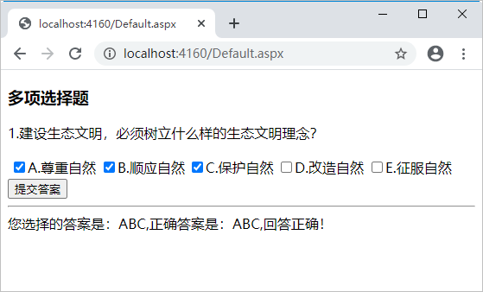

图2-7 “多项选择题”页面运行效果

2.5 图形显示类型控件

2.5.1 Image控件
Image控件用于在页面上显示图像。在使用Image控件时，可以在设计或运行时以编程的方式为Image对象指定图形文件。其语法格式如下：

<asp:Image ID="Image1" runat="server" ImageUrl="~/images/logo.jpg" />

Image控件的常用属性如下。
(1) AlternateText属性：在图像无法显示时显示的替换文字。
(2) ImageAlign属性：获取或设置Image控件相对于网页上其他元素的对齐方式。
(3) ImageUrl属性：获取或设置在Image控件中显示的图像的位置。
与HTML中的图像控件<img scr= “ ”alt=“ ”>相比，Image控件具有可控性的优点，用户可以通过编程来控制Image控件，Image控件不支持任何事件。

2.5.2 ImageMap控件
ImageMap控件允许在图片中定义一些热点(HotSpot)区域；当用户单击这些热点区域时，将会引发超链接或者单击事件。当需要对某幅图片的局部实现交互时，使用ImageMap控件，如以图片形式展示的网站地图和流程图等。

1．ImageMap控件的常用属性
(1) AlternateText属性：在图像无法显示时显示的替换数字。
(2) HotSpotMode属性：获取或设置单击HotSpot对象时ImageMap控件的HotSpot对象的默认行为。
(3) HotSpots属性：获取HotSpot对象的集合，这些对象表示ImageMap控件中定义的作用点区域。
(4) ImageUrl属性：获取或设置在ImageMap控件中显示的图像的位置。
(5) Target属性：获取或设置单击ImageMap控件时显示链接到的网页内容的目标窗口或框架。

2．ImageMap控件的常用事件
ImageMap控件的常用事件是Click事件，该事件在用户单击热点区域时发生。当HotSpotMode属性设置为PostBack时，需要定义并实现该事件的处理程序。


容器控件.mp4

2.6 Panel容器控件

2.6.1 Panel控件概述
Panel控件在页面内为其他控件提供了一个容器，可以将多个控件放入一个Panel控件中，作为一个单元进行控制，如隐藏或显示这些控件，同时也可以使用Panel控件为一组常见的控件形成独特的外观。
Panel控件相当于一个储物箱，在这个储物箱内可以放置各种物品(其他控件)。也就是说，可以将零散的物品放置在储物箱中，便于管理和控制。其语法格式如下：

<asp:Panel ID="Panel1" runat="server"> </asp:Panel>

Panel控件的常用属性如下。
(1) Visible属性：用于指定该控件是否可见。
(2) HorizontalAlign属性：用于设置控件内容的水平对齐方式。通常取下列值之一。
● Center：容器的内容居中。
● Justify：容器的内容均匀展开，与左右边距对齐。
● Left：容器的内容左对齐。
● Right：容器的内容右对齐。
● NotSet：未设置水平对齐方式。该值是默认值。
(3) Enabled属性：获取或设置一个值，该值指示是否已启用控件。

2.6.2 使用Panel控件显示或隐藏一组控件
【例2-7】使用Panel控件显示或隐藏一组控件。
页面中设计了两个Panel控件，在Panel控件中分别设计了“用户登录”页面和“用户注册”页面，并将“用户注册”页面隐藏，单击“用户注册”链接后，隐藏“用户登录”页面，显示“用户注册”页面。
(1) 页面设计。新建一个空的项目，添加一个Web窗体Default.aspx，代码如下：

<%@ Page Language="C#" AutoEventWireup="true" CodeBehind="Default.aspx.cs" Inherits="char2_7.Default" %>

<!DOCTYPE html>

<html xmlns="http://www.w3.org/1999/xhtml">
<head runat="server">
<meta http-equiv="Content-Type" content="text/html; charset=utf-8"/>
<title></title>
</head>
<body>
<form id="form1" runat="server">
<div>
<asp:LinkButton ID="lbtnLogin" runat="server" OnClick="lbtnLogin_Click">用户登录</asp:LinkButton>
&nbsp; &nbsp;
<asp:LinkButton ID="lbtnRegister" runat="server" OnClick=
"lbtnRegister_Click">用户注册</asp:LinkButton>
<asp:Panel ID="pnlLogin" runat="server">
<h3>用户登录</h3>
用户名称：<asp:TextBox ID="txtName" runat="server">
</asp:TextBox><br />
用户密码：<asp:TextBox ID="txtPwd" runat="server">
</asp:TextBox><br />
<asp:Button ID="btnLogin" runat="server" Text="登录" />
</asp:Panel>
<asp:Panel ID="pnlRegister" runat="server" Visible="False">
<h3>用户注册</h3>
用户名称：<asp:TextBox ID="txtUserName" runat="server">
</asp:TextBox><br />
用户密码：<asp:TextBox ID="txtPassword" runat="server">
</asp:TextBox><br />
确认密码：<asp:TextBox ID="txtPassword2" runat="server">
</asp:TextBox><br />
<asp:Button ID="btnRegister" runat="server" Text="注册" />
</asp:Panel>
</div>
</form>
</body>
</html>

(2) 后台代码设计。

protected void lbtnLogin_Click(object sender, EventArgs e)
{
pnlLogin.Visible = true;
pnlRegister.Visible = false;
}

protected void lbtnRegister_Click(object sender, EventArgs e)
{
pnlRegister.Visible = true;
pnlLogin.Visible = false;
}

(3) 运行调试。按F5键，运行效果如图2-8所示。
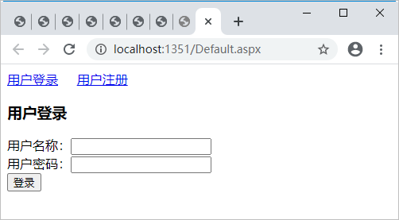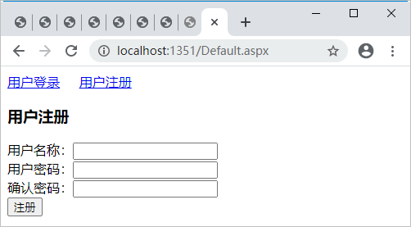
(a) 单击“用户登录”链接的运行效果 (b) 单击“用户注册”链接的运行效果

图2-8 运行效果

2.7 FileUpload文件上传控件


FileUpload文件
上传控件.mp4

2.7.1 FileUpload控件概述
FileUpload控件的主要功能是向指定目录上传文件，该控件包括一个文本和一个“浏览”按钮。可以在文本框中输入完整的文件路径，或者通过按钮浏览并选择需要上传的文件。FileUpload控件不会自动上传文件，必须设置相关的事件处理程序，并在程序中实现文件上传。其语法格式如下：

<asp:FileUpload ID="FileUpload1" runat="server" />

1．FileUpload控件的常用属性
(1) FileName属性：获取上传文件在客户端的文件名称。
(2) HasFile属性：获取一个布尔值，用于表示FileUpload控件是否已经包含了一个文件。
(3) PostedFile属性：获取一个与上传文件相关的HttpPostedFile对象，使用该对象可以获取上传文件的相关信息。例如，调用HttpPostedFile对象的ContentLength，可以获得上传文件的大小；调用HttpPostedFile对象的ContentType属性，可以获得上传文件的类型；调用HttpPostedFile对象的FileName属性，可以获得上传文件在客户端的完整路径(调用FileUpload控件的FileName属性，仅能获得文件名)。
(4) PostedFile. ContentLength属性：获取上传文件的大小，单位是字节(Byte)。
(5) PostedFile. ContentType属性：获取上传文件的类型。
FileUpload控件可视化设置的属性比较少，大部分属性都要通过代码控制完成。
在.NET中，FileUpload控件默认上传文件最大为4MB。如果要上传大文件，可以通过修改Web.config文件来实现。不建议修改此限制，以免造成潜在的安全威胁。

2．FileUpload控件的常用方法
FileUpload控件包括一个核心方法SaveAS(String filename)，其中，参数filename是指被保存在服务器中的上传文件的绝对路径。通常在事件处理程序中调用SaveAS方法。在调用SaveAs方法之前，首先应该判断HasFile属性值是否为true。如果为true，则表示FileUpload控件已经确认上传文件存在，此时，就可以调用SaveAs方法实现文件上传；如果为false，则需要显示相关提示信息。

2.7.2 使用FileUpload控件上传文件
【例2-8】使用FileUpload控件上传图片文件。
(1) 页面设计。新建一个空的项目，添加一个Web窗体Default.aspx，代码如下：

<%@ Page Language="C#" AutoEventWireup="true" CodeBehind="Default.aspx.cs" Inherits="char2_8.Default" %>
<!DOCTYPE html>
<html xmlns="http://www.w3.org/1999/xhtml">
<head runat="server">
<meta http-equiv="Content-Type" content="text/html; charset=utf-8"/>
<title></title>
</head>
<body>
<form id="form1" runat="server">
<div>
选择要上传的文件：<asp:FileUpload ID="FileUpload1" runat="server" />
<br />
<br />
<asp:Button ID="btnSubmit" runat="server" Text="上传文件"
OnClick="btnSubmit_Click" />
<br />
<hr />
<asp:Label ID="lblInfo" runat="server" Text="Label"></asp:Label>
</div>
</form>
</body>
</html>

(2) 后台代码设计。在“上传文件”按钮的单击事件中添加如下代码：

protected void btnSubmit_Click(object sender, EventArgs e)
{
string fileName, fileExtension, filePath;
string str="";
if(!FileUpload1.HasFile)
{
lblInfo.Text = "请选择要上传的文件！";
return;
}
//获取待上传的文件名
fileName = FileUpload1.FileName;
//获取文件扩展名
fileExtension = System.IO.Path.GetExtension(FileUpload1.FileName);
if(fileExtension!=".jpg"&&fileExtension!=".png")
{
lblInfo.Text = "文件类型不正确！请重新选择！";
return;
}
filePath=Server.MapPath("~/uploads/");//获取服务器保存路径
FileUpload1.PostedFile.SaveAs(filePath+fileName);//上传文件
str+="上传的文件名称为：";
str+=fileName;
str+="<br />上传的文件类型为：";
str+=FileUpload1.PostedFile.ContentType;
str+="<br />上传的文件大小为：";
str+=FileUpload1.PostedFile.ContentLength.ToString();
str+="字节";
lblInfo.Text=str;
}

(3) 运行调试。按F5键，运行效果如图2-9所示。
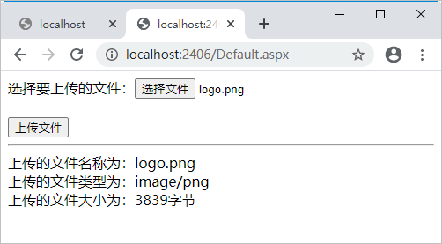

图2-9 文件上传页面运行效果

2.8 习 题

1．填空题
(1) 对ASP.NET控件的操作主要有 、 、 和 四种。
(2) Label 控件即 ，用于在页面上显示文本。
(3) 控件是创建项列表的控件，可实现列表型数据的显示。
(4) CheckBox控件即 控件。
(5) CheckBoxList控件的常用事件为 ，代表选项发生变化时引发的事件。
(6) RadioButton是 。RadioButtonList控件呈现为一组互相 的单选按钮。在任一时刻，只有 个单选按钮被选中。
(7) DropDownList是下拉列表框控件，该控件类似于 控件。

2．选择题
(1) 下面( )是单选按钮。
A．ImageButton B．LinkButton C．RadioButton D．BulletedList
(2) CheckBox是常用的控件,它是指( )。
A．列表框 B．文本框 C．复选框 D．标签
(3) 用于在页面上显示文本的控件是( )。
A．Label B．TextBox C．Button D．LinkButton
(4) ( )按钮可以同时被选中多个。
A．RadioButton B．CheckBox C．ListBox D．TextBox
(5) ( )为ListBox外观设置属性。
A．SelectedIndex B．CausesValidation C．BorderColor D．Checked
(6) 可使用户方便地在网站的不同页面之间实现跳转的控件是( )。
A．CausesValidation B．HyperLink C．Checked D．SelectedIndex
(7) 用于在ASP.NET页面上显示图像的控件是( )。
A．ImageMap B．BorderColor C．RadioButton D．Image
(8) AccessKey的功能是( )。
A．变量 B．存取键 C．关键字 D．快捷键
(9) 当整个页面被浏览器读入时触发的事件是( )。
A．Page_Load B．Page_Unload C．Page_Init D．Click
(10) 要使Button控件不可用，需要将控件的( )属性设置为false。
A．Enabled B．EnableViewState
C．Visible D．CausesValidation
(11) DropDownList被选中项的索引号被置于( )属性中。
A．SelectIndex B．SelectedItem
C．SelectedValue D．TabIndex
(12) DropDownList控件Items集合的Count属性值是( )。
A．选中项的序号 B．项的总数目
C．选择项的数目 D．选择项的值
(13) 语句DropDownList1.Item[0].Selected=true;的作用是( )。
A．首项被选中 B．测试首项是否被选中
C．去掉首项的选中 D．首项可用
(14) 要使RadioButton控件被选中，需要将其( )属性设置为true。
A．Enabled B．Visible
C．Checked D．AutoPostBack

2.9 上 机 实 验
(1) 在Visual Studio 2013中调试书上的各个实例。
(2) 结合本章实例，设计一个个人注册页面，要求输入用户名、密码、性别、出生日期、出生地等信息。

